**SUMÁRIO**

1. INTRODUÇÃO 1

2. DIAGRAMAS DOS CASOS DE USO 2

2.1. UC01 – ORÇAMENTOS 2

2.2. UC02 – CATEGORIAS 3

2.3. UC03 – RELATÓRIOS 4

2.4. UC04 – DESPESAS 5

2.5. UC05 – IMPORTAÇÃO/EXPORTAÇÃO 6

3. CASOS DE USO ESTENDIDOS 7

3.1. UC01 – CONSULTAR ORÇAMENTO 7

3.1.1. DESCRIÇÃO E OBJETIVOS 7

3.1.2. FLUXOS PRINCIPAIS 7

3.1.2.1. MF01 – CONSULTAR ORÇAMENTO 7

3.1.3. FLUXOS ALTERNATIVOS 7

3.1.4. FLUXOS DE EXCEÇÃO 7

3.1.4.1. EF01 – PERÍODO INVÁLIDO 7

3.1.4.2. EF02 – FALHA DE CONEXÃO COM SGDB 7

3.1.4.3. EF03 – NÃO EXISTEM REGISTROS 7

3.2. UC02 – MANTER CATEGORIAS 8

3.2.1. DESCRIÇÃO E OBJETIVOS 8

3.2.2. FLUXOS PRINCIPAIS 8

3.2.2.1. MF02 – ADICIONAR CATEGORIA 8

3.2.2.2. MF03 – ALTERAR CATEGORIA 8

3.2.2.1. MF04 – EXCLUIR CATEGORIA 9

3.2.3. FLUXOS ALTERNATIVOS 9

3.2.3.1. AF01 – NÃO EXCLUIR 9

3.2.4. FLUXOS DE EXCEÇÃO 9

3.3. UC02 – EMITIR RELATÓRIO 10

3.3.1. DESCRIÇÃO E OBJETIVOS 10

3.3.2. FLUXOS PRINCIPAIS 10

3.3.2.1. MF04 – GERAR RELATÓRIO 10

3.3.3. FLUXOS ALTERNATIVOS 10

3.3.3.1. AF02 – IMPRIMIR RELATÓRIO 10

3.3.4. FLUXOS DE EXCEÇÃO 10

3.3.4.1. EF05 – ERRO AO IMPRIMIR 10

3.4. UC01 – MANTER DESPESAS 11

3.4.1. DESCRIÇÃO E OBJETIVOS 11

3.4.2. FLUXOS PRINCIPAIS 11

3.4.2.1. MF01 – CONSULTAR Despesas 11

3.4.3. FLUXOS ALTERNATIVOS 11

3.4.3.1. MF01 – ADICIONAR DESPESAS 11

3.4.3.2. MF02 – EDITAR DESPESAS 11

3.4.3.3. MF02 – EXCLUIR DESPESAS 12

3.4.4. FLUXOS DE EXCEÇÃO 12

3.4.4.1. EF01 – NÃO FOI POSSIVEL EXCLUIR A DESPESA 12

3.4.4.2. EF02 – FALHA DE CONEXÃO COM SGDB 12

3.4.4.3. EF03 – NÃO FOI POSSÍVEL ADICIONAR DESPESA 13

3.5. UC01 –IMPORTAR/EXPORTAR AQUIVO 13

3.5.1. DESCRIÇÃO E OBJETIVOS 13

3.5.2. FLUXOS PRINCIPAIS 13

3.5.2.1. MF01 – IMPORTAR ARQUIVO 13

3.5.3. FLUXOS ALTERNATIVOS 13

3.5.3.1. MF01 – EXPORTAR DESPESAS 13

3.5.4. FLUXOS DE EXCEÇÃO 14

3.5.4.1. EF01 – NÃO FOI POSSIVEL IMPORTAR O ARQUIVO 14

3.5.4.2. EF02 – FALHA DE CONEXÃO COM SGDB 14

3.5.4.3. EF03 – NÃO FOI POSSÍVEL EXPORTAR O ARQUIVO 14

4. MENSAGENS 14

5. DIAGRAMA DE CLASSES 16

6. DIAGRAMAS DE SEQUENCIA 18

6.1. SD01 – ORÇAMENTOS 18

6.2. SD02 – CATEGORIAS 19

6.3. SD03 – RELATÓRIOS 20

6.4. SD04 – Despesas 21

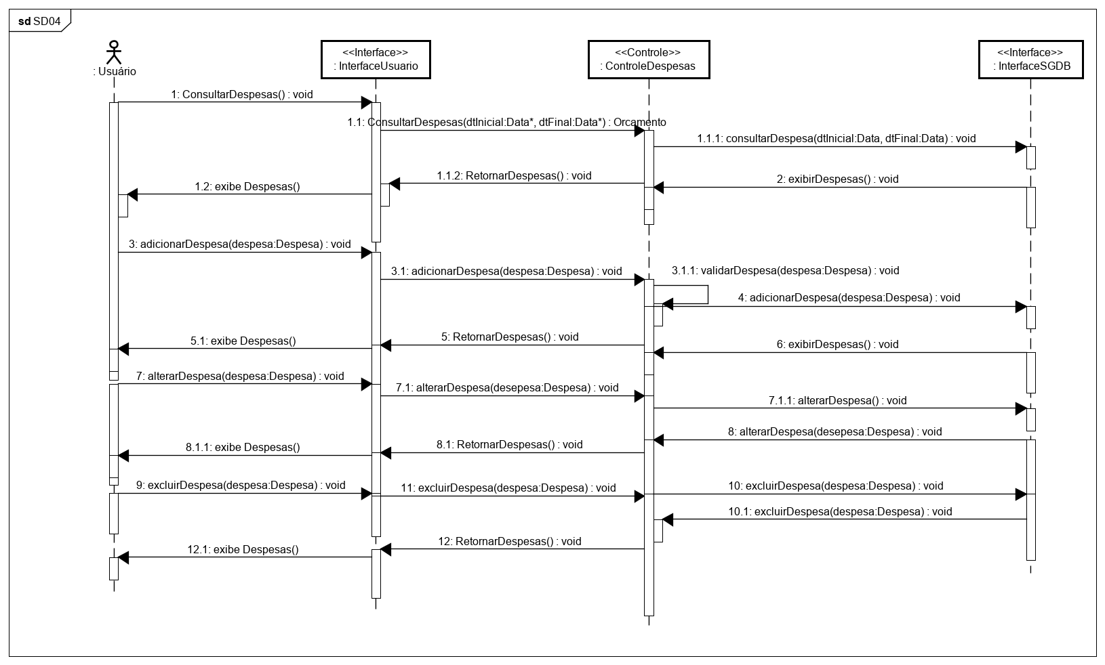 21

6.5. SD05 – IMPORTAR/EXPORTAR 21

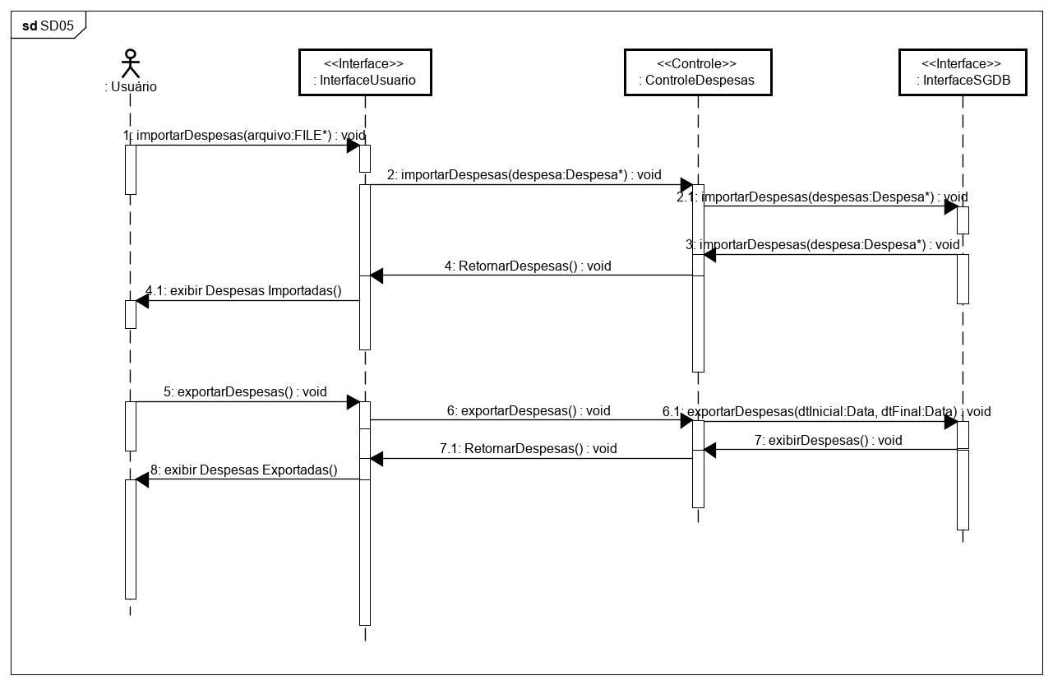 21

7. DIAGRAMA DE COMUNICAÇÃO 21

7.1. CD01 – ORÇAMENTOS 22

7.2. CD02 – CATEGORIAS 23

7.3. CD03 – RELATÓRIOS 24

7.4. CD04– DESPESAS 25

8. CONSIDERAÇÕES FINAIS 25

9. REFERÊNCIAS 26

# INTRODUÇÃO

Este trabalho tem como objetivo a fixação dos conceitos de UML para o melhor desenvolvimento de sistemas. Este documento será usado como base para o desenvolvimento do código no próximo bimestre de Programação avançada

# DIAGRAMAS DOS CASOS DE USO

# UC01 – ORÇAMENTOS

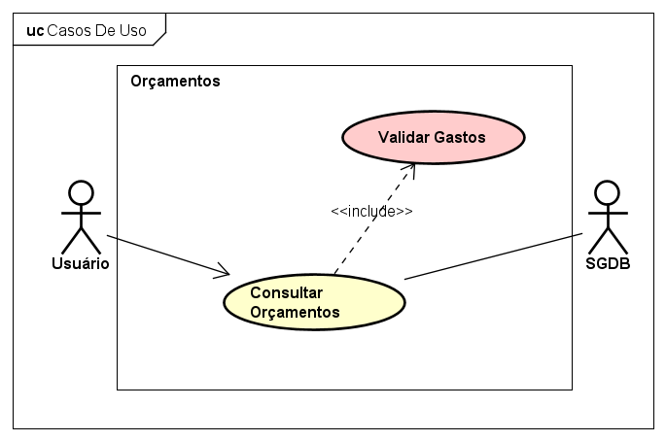

# UC02 – CATEGORIAS

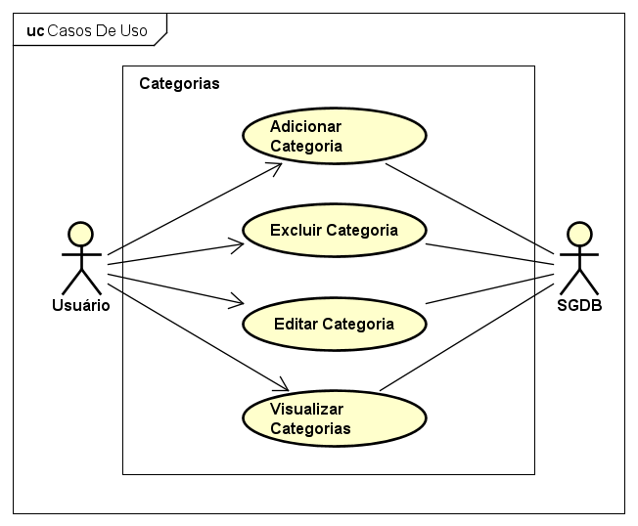

# UC03 – RELATÓRIOS

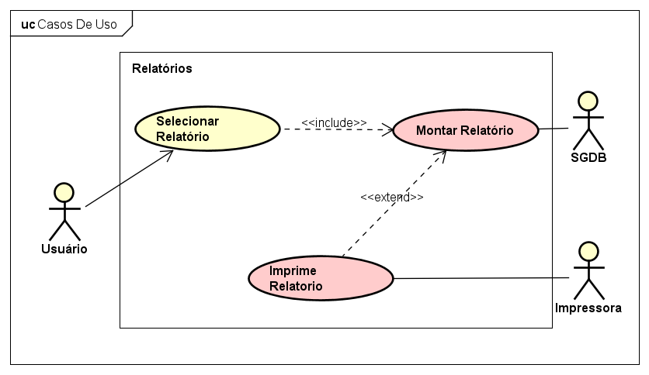

# UC04 – DESPESAS

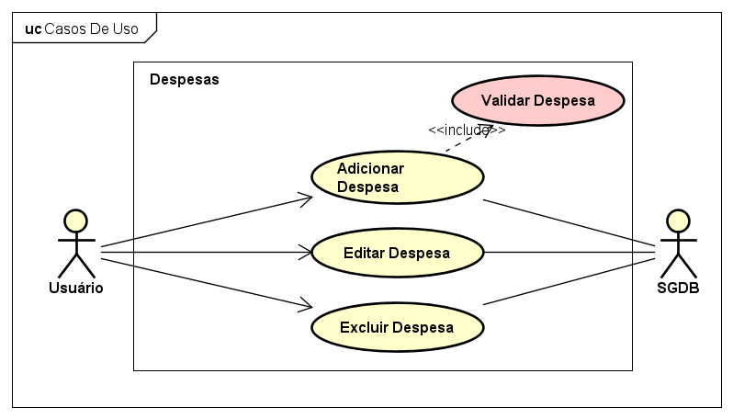

# UC05 – IMPORTAÇÃO/EXPORTAÇÃO

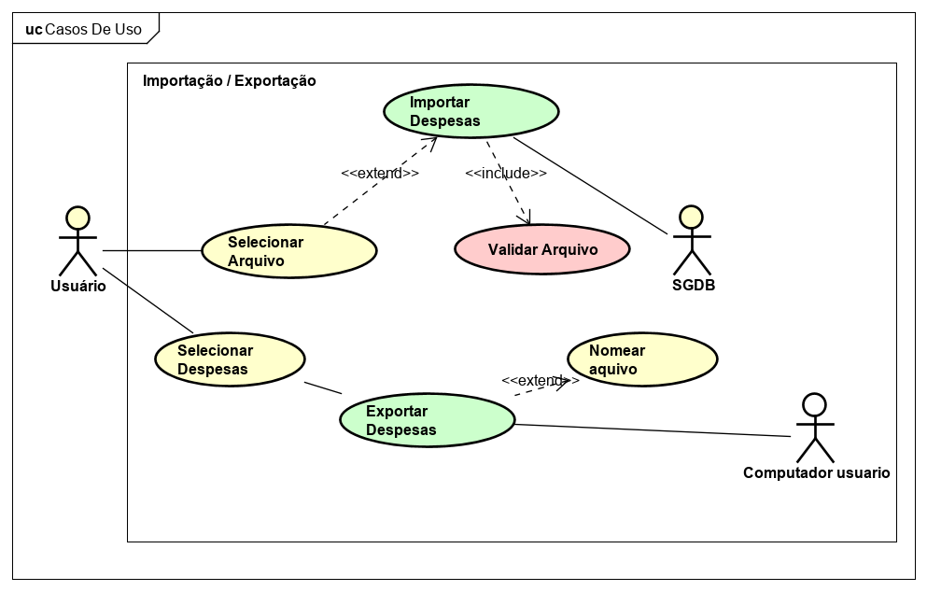

# CASOS DE USO ESTENDIDOS

Essa seção tem como objetivo descrever os casos de uso do sistema.

# UC01 – CONSULTAR ORÇAMENTO

Responsável: Sara Cristina Ferreira

# DESCRIÇÃO E OBJETIVOS

O objetivo desde caso de uso é permitir que o usuário visualize o orçamento de um determinado período, informado pelo mesmo.

# FLUXOS PRINCIPAIS

# MF01 – CONSULTAR ORÇAMENTO

|  |  |  |
| --- | --- | --- |
| Ator | Descrição | Referência |
| Usuário | Inicia o sistema |  |
| Aplicativo | Exibe tela inicial |  |
| Usuário | Informa período de consulta | EF01 |
| Usuário | Clica em “Consultar Orçamento” |  |
| SGDB | Retorna lista de orçamentos | EF02, EF03 |
| Aplicativo | Exibe lista de orçamentos |  |

# FLUXOS ALTERNATIVOS

n/a

# FLUXOS DE EXCEÇÃO

# EF01 – PERÍODO INVÁLIDO

|  |  |  |
| --- | --- | --- |
| Ator | Descrição | Referência |
| Aplicativo | Exibe mensagem de erro na tela | M01 |

# EF02 – FALHA DE CONEXÃO COM SGDB

|  |  |  |
| --- | --- | --- |
| Ator | Descrição | Referência |
| Aplicativo | Exibe mensagem de erro na tela | M02 |

# EF03 – NÃO EXISTEM REGISTROS

|  |  |  |
| --- | --- | --- |
| Ator | Descrição | Referência |
| Aplicativo | Exibe mensagem de erro na tela | M03 |

# UC02 – MANTER CATEGORIAS

Responsável: Sara Cristina Ferreira

# DESCRIÇÃO E OBJETIVOS

O objetivo desde caso de uso é permitir que o usuário adicione, altere ou remova as categorias de orçamentos.

# FLUXOS PRINCIPAIS

# MF02 – ADICIONAR CATEGORIA

|  |  |  |
| --- | --- | --- |
| Ator | Descrição | Referência |
| Usuário | Clica em “Gerenciar categorias” |  |
| Usuário | Clica em “Adicionar categoria” |  |
| Aplicativo | Exibe formulário de cadastro de categoria |  |
| Usuário | Informa o nome da categoria |  |
| Usuário | Clica em salvar |  |
| SGDB | Grava a nova categoria | EF02 |
| Aplicativo | Exibe mensagem de conclusão do processo na tela | M04 |

# MF03 – ALTERAR CATEGORIA

|  |  |  |
| --- | --- | --- |
| Ator | Descrição | Referência |
| Usuário | Clica em “Gerenciar categorias” |  |
| Usuário | Clica em “Alterar categoria” |  |
| SGDB | Retorna categorias cadastradas | EF02, EF03 |
| Aplicativo | Exibe lista de categorias cadastradas |  |
| Usuário | Seleciona uma categoria |  |
| Aplicativo | Exibe formulário de edição de categoria |  |
| Usuário | Altera o nome da categoria |  |
| Usuário | Clica em salvar |  |
| SGDB | Altera as informações da categoria | EF02 |
| Aplicativo | Exibe mensagem de conclusão do processo na tela | M05 |

# MF04 – EXCLUIR CATEGORIA

|  |  |  |
| --- | --- | --- |
| Ator | Descrição | Referência |
| Usuário | Clica em “Gerenciar categorias”. |  |
| Usuário | Clica em “Excluir categoria”. |  |
| SGDB | Retorna categorias cadastradas. | EF02, EF03 |
| Aplicativo | Exibe lista de categorias cadastradas. |  |
| Usuário | Seleciona uma categoria. |  |
| Usuário | Clica em “Excluir”. |  |
| Aplicativo | Exibe mensagem de confirmação. | M06, AF01 |
| SGDB | Exclui a categoria. | EF02 |
| Aplicativo | Exibe mensagem de conclusão do processo na tela. | M07 |

# FLUXOS ALTERNATIVOS

# AF01 – NÃO EXCLUIR

|  |  |  |
| --- | --- | --- |
| Ator | Descrição | Referência |
| Aplicativo | Exibe lista de categorias cadastradas. |  |

# FLUXOS DE EXCEÇÃO

n/a

# UC02 – EMITIR RELATÓRIO

Responsável: Sara Cristina Ferreira

# DESCRIÇÃO E OBJETIVOS

O objetivo desde caso de uso é permitir que o usuário emita relatórios, que são divididos em quatro (4) tipos:

* Resumo dos gastos mensais por categoria.
* Resumo dos gastos durante o período de um ano.
* Ranking com os maiores gastos no ano.
* Resumo das categorias que ultrapassaram o orçamento por mês.

# FLUXOS PRINCIPAIS

# MF04 – GERAR RELATÓRIO

|  |  |  |
| --- | --- | --- |
| Ator | Descrição | Referência |
| Usuário | Clica em “Emitir Relatórios” |  |
| Usuário | Escolhe o relatório desejado e clica no mesmo |  |
| Usuário | Informa o período para consulta, de acordo com o relatório |  |
| SGDB | Retorna lista de gastos no período | EF02, EF03 |
| Aplicativo | Exibe relatório | AF02 |

# FLUXOS ALTERNATIVOS

# AF02 – IMPRIMIR RELATÓRIO

|  |  |  |
| --- | --- | --- |
| Ator | Descrição | Referência |
| Impressora | Imprime relatório | EF05 |
| Aplicativo | Exibe mensagem de conclusão do processo na tela | M09 |

# FLUXOS DE EXCEÇÃO

# EF05 – ERRO AO IMPRIMIR

|  |  |  |
| --- | --- | --- |
| Ator | Descrição | Referência |
| Aplicativo | Exibe mensagem de erro na tela | M10 |

# UC01 – MANTER DESPESAS

Responsável: Wagner Nunes Ribeiro

# DESCRIÇÃO E OBJETIVOS

O objetivo desde caso de uso é permitir que o usuário adicione , edite, exclua as despesas de um determinado período, informado pelo mesmo.

# FLUXOS PRINCIPAIS

# MF01 – CONSULTAR Despesas

|  |  |  |
| --- | --- | --- |
| Ator | Descrição | Referência |
| Usuário | Inicia o sistema |  |
| Aplicativo | Exibe tela inicial |  |
| Usuário | Informa período de consulta | EF01 |
| Usuário | Clica em “Consultar Despesas” |  |
| SGDB | Retorna lista de despesas | EF02, EF03 |
| Aplicativo | Exibe lista de despesas |  |

# FLUXOS ALTERNATIVOS

# MF01 – ADICIONAR DESPESAS

|  |  |  |
| --- | --- | --- |
| Ator | Descrição | Referência |
| Usuário | Inicia o sistema |  |
| Aplicativo | Exibe tela inicial |  |
| Usuário | Informa período de consulta | EF01 |
| Usuário | Clica em “Adicionar Despesa” |  |
| Usuario | Insere dados da despesa | I |
| Usuarrio | Clica em salvar |  |
| Aplicativo | Valida despesa |  |
| SGDB | Retorna mensagem de sucesso | EF02, EF03 |
| Aplicativo | Exibe lista de despesas |  |

# MF02 – EDITAR DESPESAS

|  |  |  |
| --- | --- | --- |
| Ator | Descrição | Referência |
| Usuário | Inicia o sistema |  |
| Aplicativo | Exibe tela inicial |  |
| Usuário | Informa período de consulta | EF01 |
| Usuário | Clica em na despesa |  |
| Usuário | Clica em editar |  |
| Usuário | Edita os campos |  |
| Usuário | Clica em salvar |  |
| Aplicativo | Exibe mensagem de confirmação. | M14, AF01 |
| SGDB | Altera os dados da despesa. | EF01 |
| Aplicativo | Exibe mensagem de conclusão do processo na tela. | M15 |

# MF02 – EXCLUIR DESPESAS

|  |  |  |
| --- | --- | --- |
| Ator | Descrição | Referência |
| Usuário | Inicia o sistema |  |
| Aplicativo | Exibe tela inicial |  |
| Usuário | Informa período de consulta | EF01 |
| Usuário | Clica em na despesa |  |
| Usuário | Clica em excluir |  |
| Aplicativo | Exibe mensagem de confirmação. | M14, AF01 |
| SGDB | Exclui a categoria. | EF01 |
| Aplicativo | Exibe mensagem de conclusão do processo na tela. | M15 |

# FLUXOS DE EXCEÇÃO

# EF01 – NÃO FOI POSSIVEL EXCLUIR A DESPESA

|  |  |  |
| --- | --- | --- |
| Ator | Descrição | Referência |
| Aplicativo | Exibe mensagem de erro na tela | M13 |

# EF02 – FALHA DE CONEXÃO COM SGDB

|  |  |  |
| --- | --- | --- |
| Ator | Descrição | Referência |
| Aplicativo | Exibe mensagem de erro na tela | M02 |

# EF03 – NÃO FOI POSSÍVEL ADICIONAR DESPESA

|  |  |  |
| --- | --- | --- |
| Ator | Descrição | Referência |
| Aplicativo | Exibe mensagem de erro na tela | M17 |
| Aplicativo | Exibe mensagem de erro na tela | M12 |

# UC01 –IMPORTAR/EXPORTAR AQUIVO

Responsável: Wagner Nunes Ribeiro

# DESCRIÇÃO E OBJETIVOS

O objetivo desde caso de uso é permitir que o usuário importe arrrquivos com despesas formatados, para dentro do programa, e permite exportar as despesas para um arquivo separado .

# FLUXOS PRINCIPAIS

# MF01 – IMPORTAR ARQUIVO

|  |  |  |
| --- | --- | --- |
| Ator | Descrição | Referência |
| Usuário | Inicia o sistema |  |
| Aplicativo | Exibe tela inicial |  |
| Usuário | Clica em importar arquivo de despesas |  |
| Usuário | Escolhe o arcquivo a ser importado |  |
| Usuário | Clica em ok |  |
| Aplicativo | Valida arquivo de despesas |  |
| SGDB | Insere despesas no banco de dados | M20, EF02 |
| Aplicativo | Exibe lista de despesas |  |

# FLUXOS ALTERNATIVOS

# MF01 – EXPORTAR DESPESAS

|  |  |  |
| --- | --- | --- |
| Ator | Descrição | Referência |
| Usuário | Inicia o sistema |  |
| Aplicativo | Exibe tela inicial |  |
| Usuário | Informa período de consulta |  |
| Usuário | Seleciona despesas |  |
| Usuário | Clica em exportar despesas |  |
| Aplicativo | Abre menu para salvar arquivo |  |
| Usuário | Seleciona local e nome do arquivo |  |
| Usuário | Clica em salvar |  |
| Aplicativo | Retorna mensagem de sucesso | M21, EF03 |
| Aplicativo | Exibe lista de despesas |  |

# FLUXOS DE EXCEÇÃO

# EF01 – NÃO FOI POSSIVEL IMPORTAR O ARQUIVO

|  |  |  |
| --- | --- | --- |
| Ator | Descrição | Referência |
| Aplicativo | Exibe mensagem de erro na tela | M18 |

# EF02 – FALHA DE CONEXÃO COM SGDB

|  |  |  |
| --- | --- | --- |
| Ator | Descrição | Referência |
| Aplicativo | Exibe mensagem de erro na tela | M02 |

# EF03 – NÃO FOI POSSÍVEL EXPORTAR O ARQUIVO

|  |  |  |
| --- | --- | --- |
| Ator | Descrição | Referência |
| Aplicativo | Exibe mensagem de erro na tela | M19 |

# MENSAGENS

Essa seção tem como objetivo apresentar as mensagens do sistema.

|  |  |
| --- | --- |
| Mensagem | Descrição |
| M01 | O período informado é inválido. |
| M02 | Não foi possível conectar ao banco de dados. |
| M03 | Não existem registros. |
| M04 | Categoria adicionada com sucesso. |
| M05 | Alterações salvas com sucesso. |
| M06 | A categoria %s será excluída. Tem certeza? |
| M07 | Categoria excluída com sucesso. |
| M08 | Orçamento inválido. |
| M09 | Relatório impresso com sucesso. |
| M10 | Ocorreu um erro ao imprimir. |
| M11 | Despesa adicionada com Sucesso! |
| M12 | Falha ao adicionar despesa. |
| M13 | Falha ao excluir despesa |
| M14 | A despesa %s será excluída. Tem certeza? |
| M15 | Despesa excluída com sucesso |
| M16 | Despesa alterada com sucesso |
| M17 | Despesa invalida |
| M18 | Não foi possível importar o arquivo |
| M19 | Não foi possível exportar o arquivo |
| M20 | Arquivo importado com sucesso |
| M21 | Arquivo exportado com sucesso |

# DIAGRAMA DE CLASSES

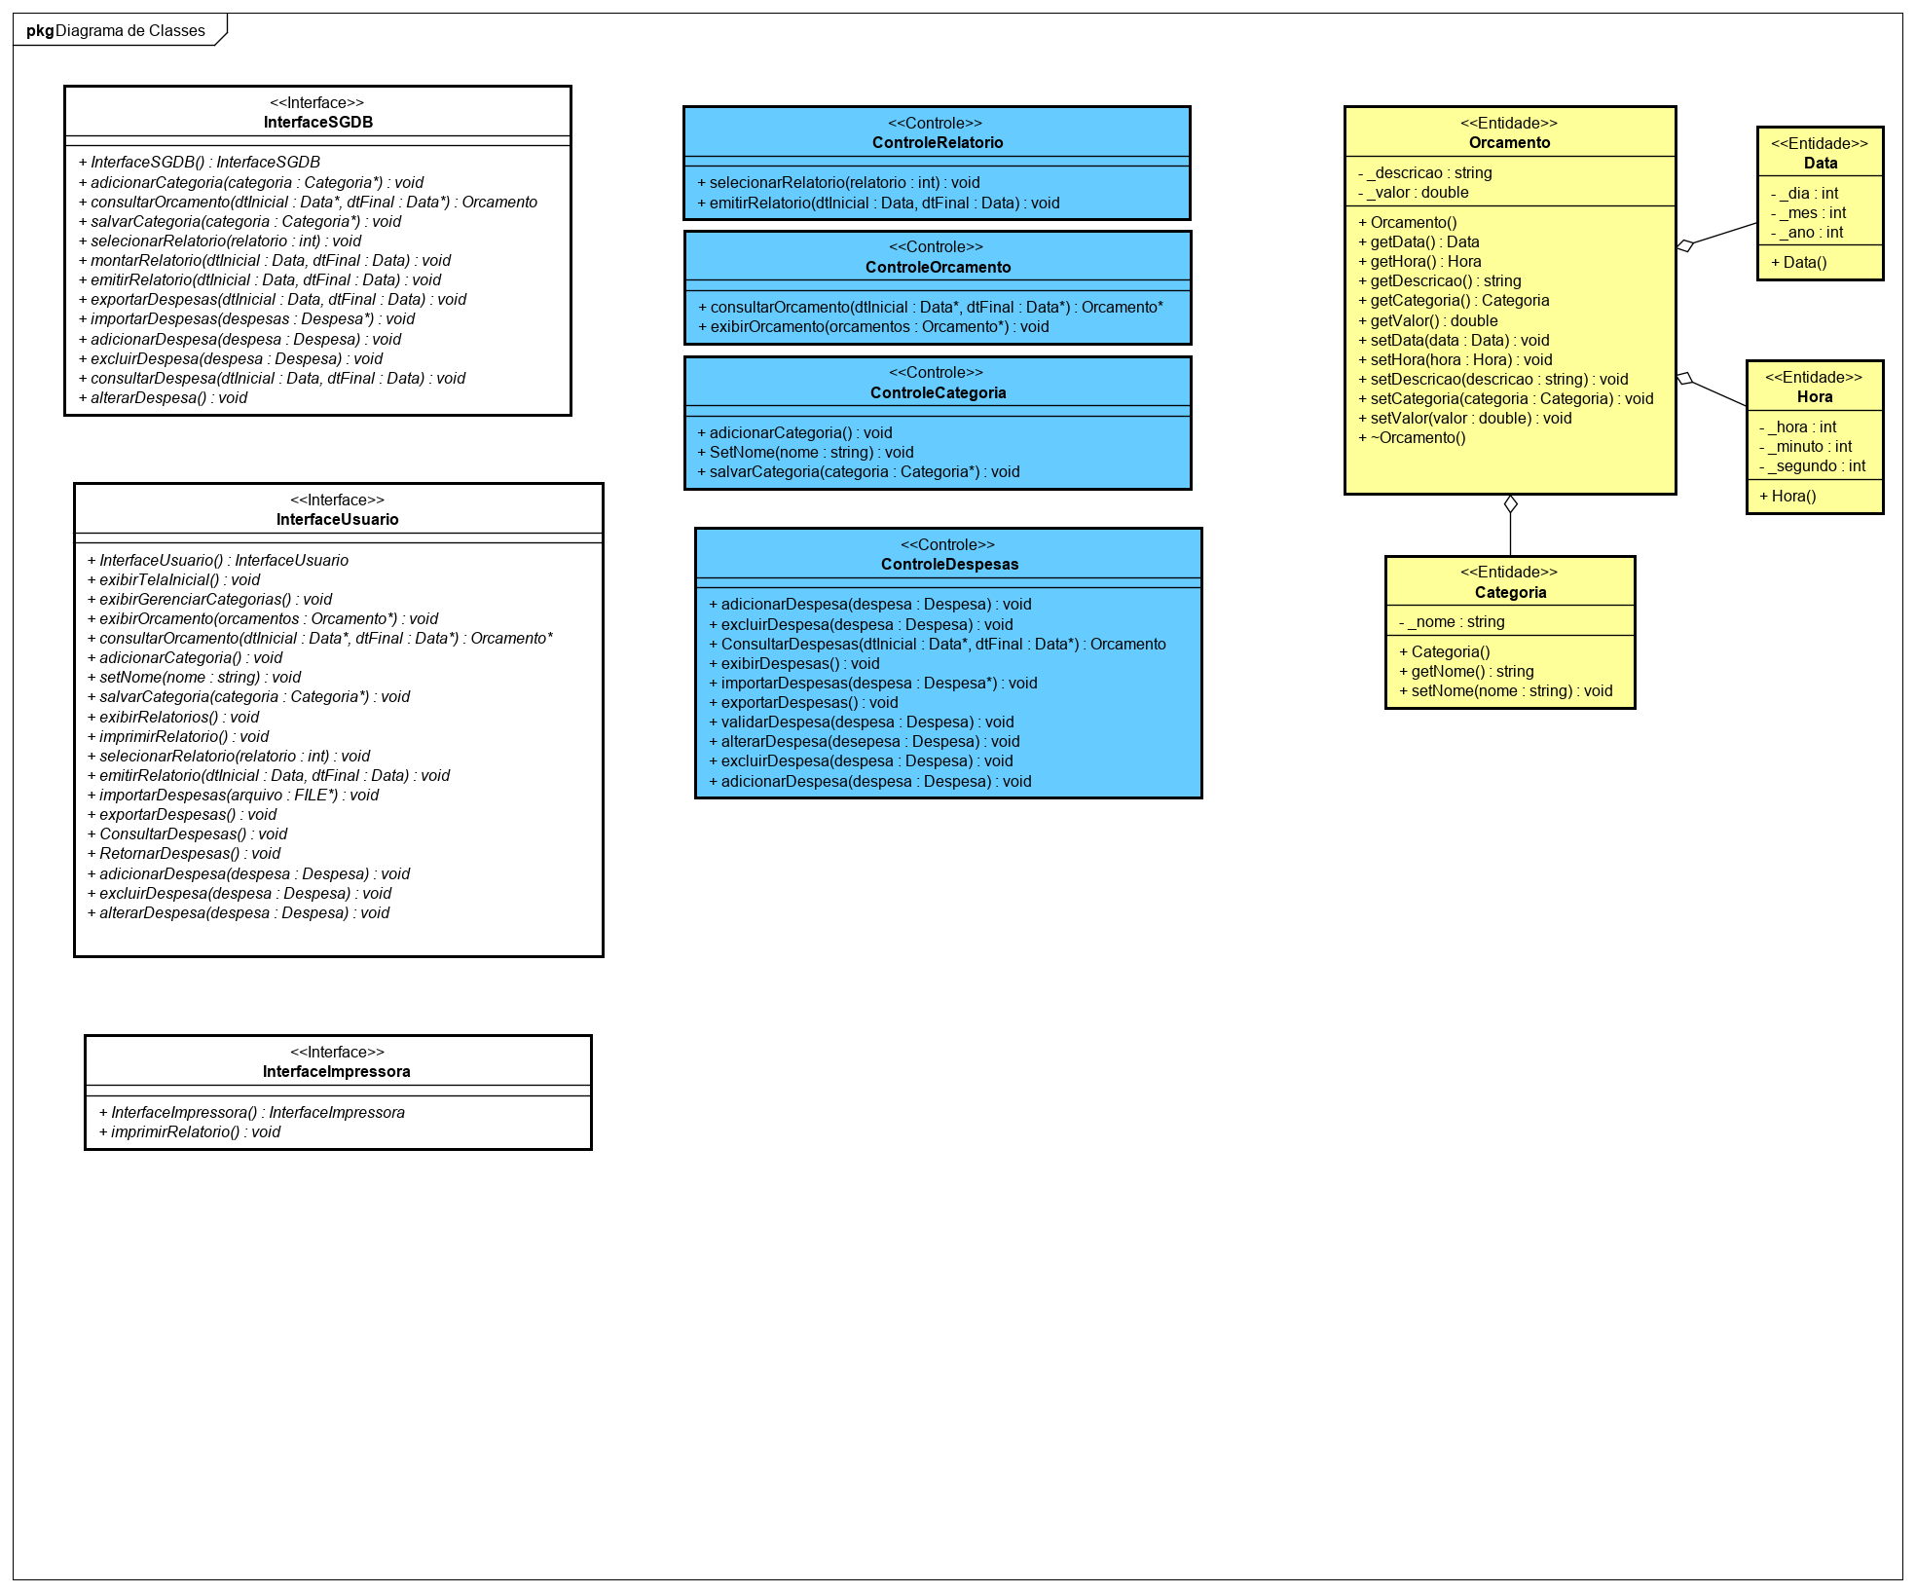

# DIAGRAMAS DE SEQUENCIA

# SD01 – ORÇAMENTOS

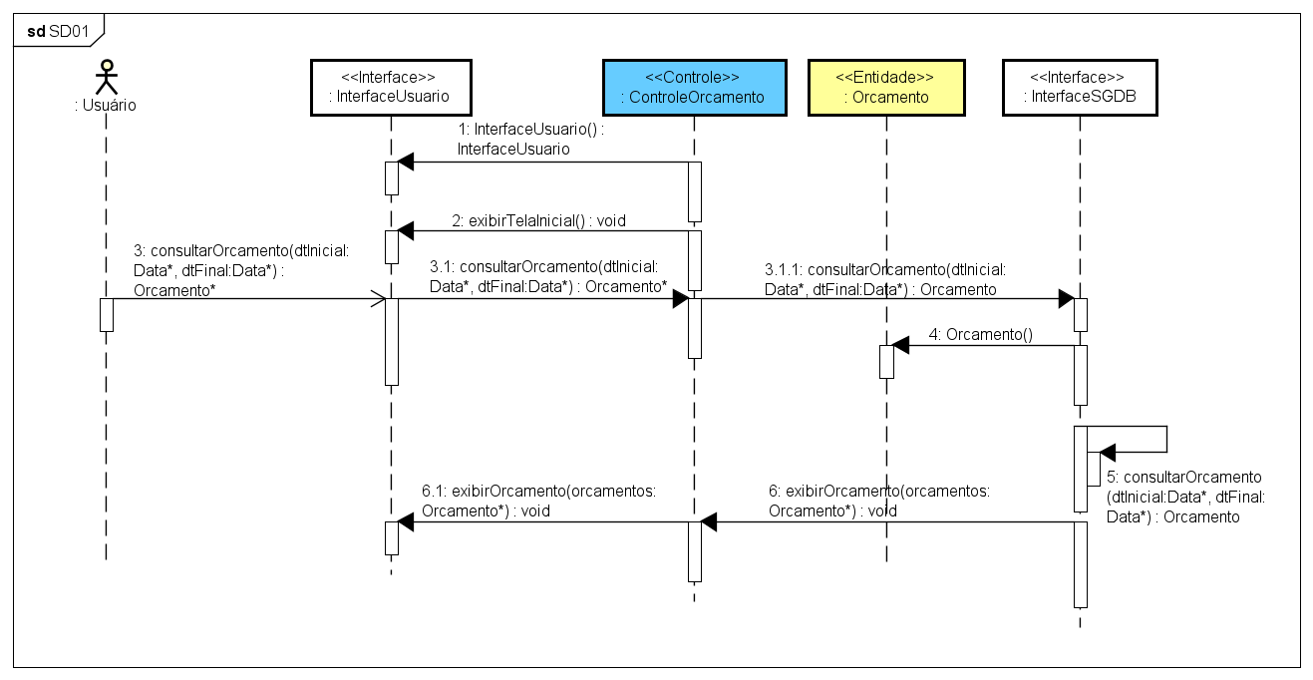

# SD02 – CATEGORIAS

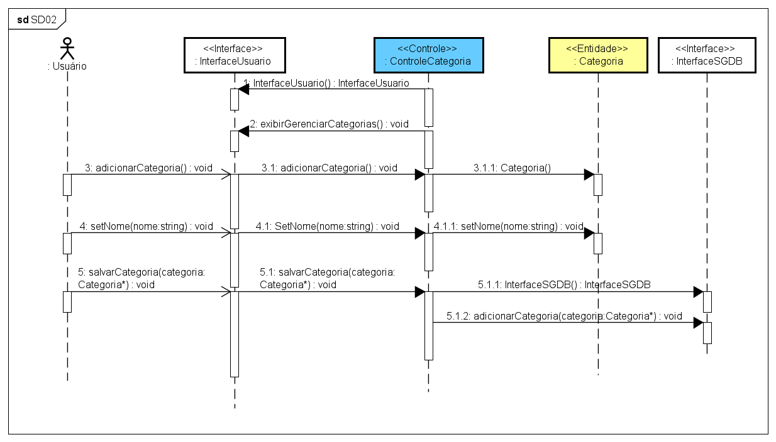

# SD03 – RELATÓRIOS

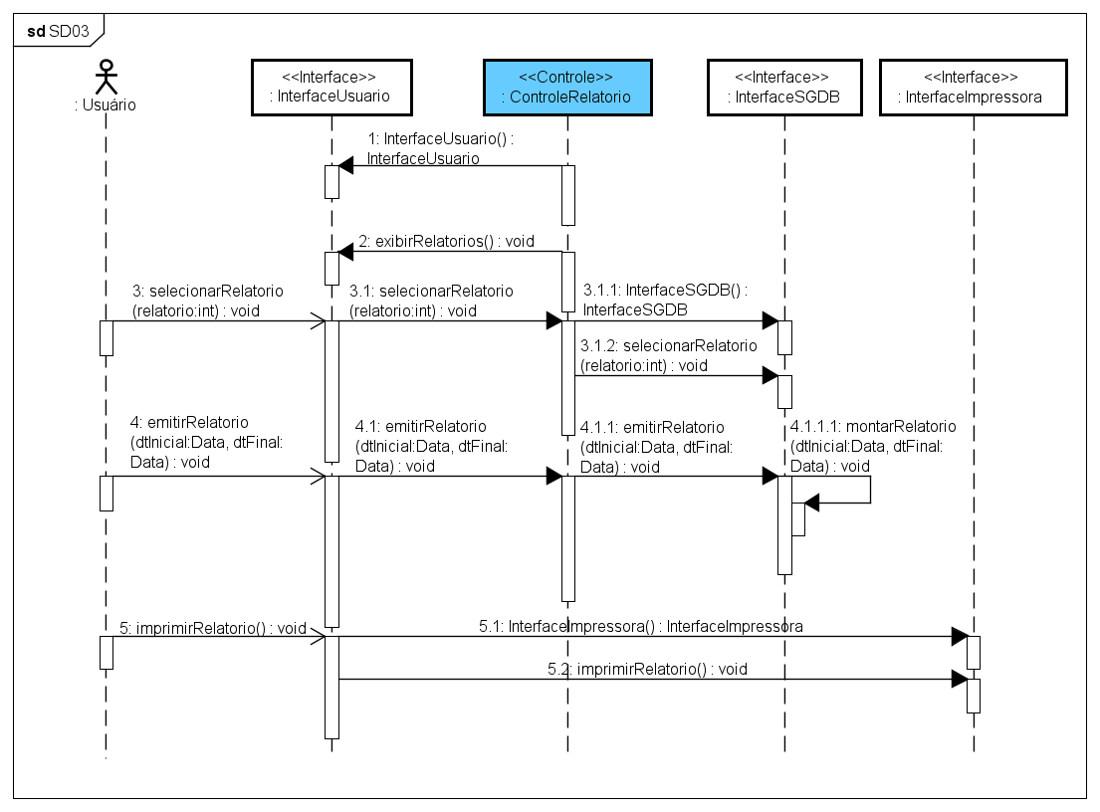

# SD04 – Despesas

# SD04

# SD05 – IMPORTAR/EXPORTAR

# SD05

# DIAGRAMA DE COMUNICAÇÃO

# CD01 – ORÇAMENTOS

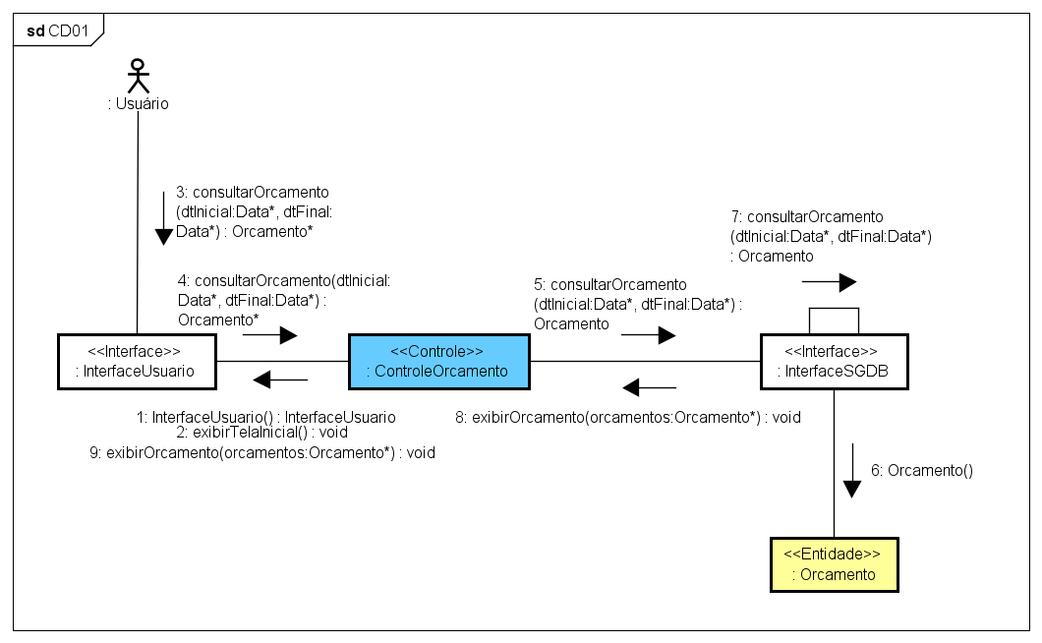

# CD02 – CATEGORIAS

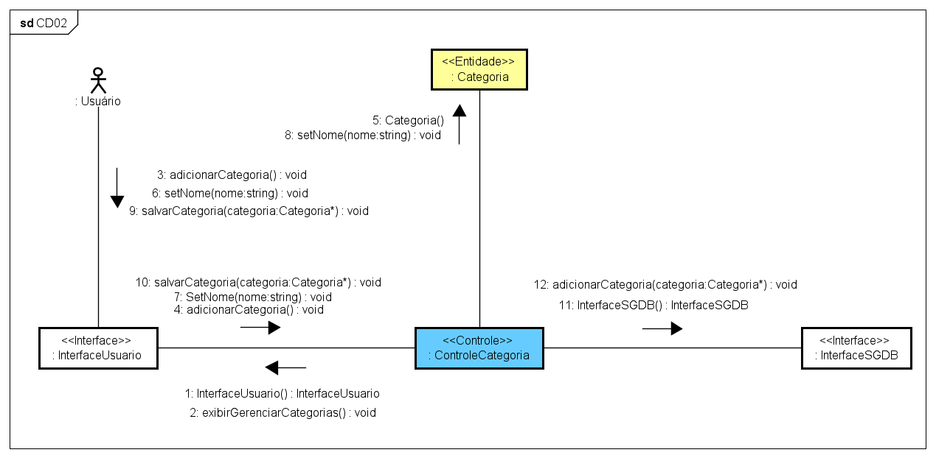

# CD03 – RELATÓRIOS

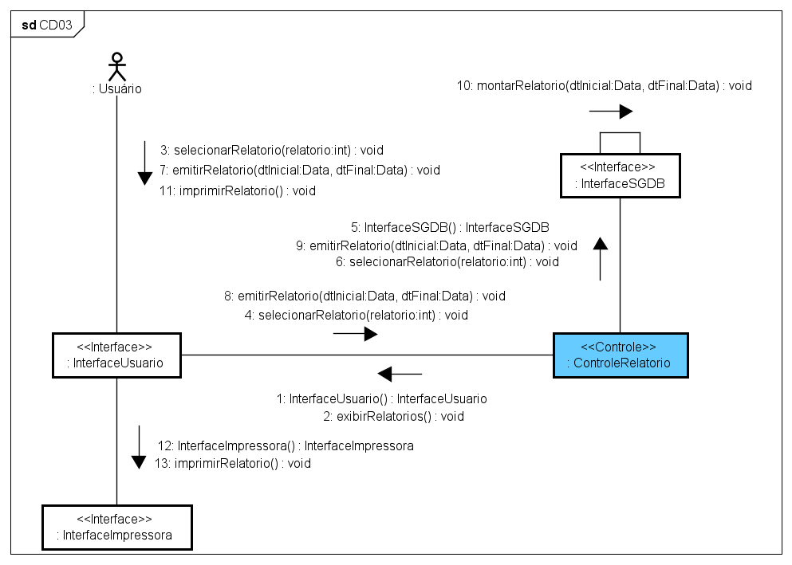

# CD04– DESPESAS

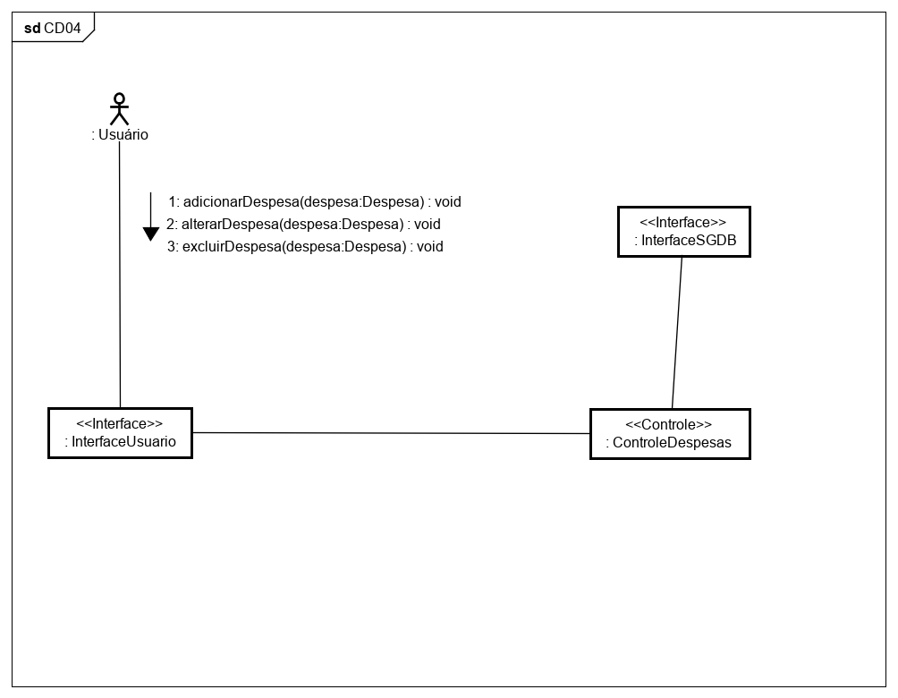

# CONSIDERAÇÕES FINAIS

# REFERÊNCIAS

THE UNIFIED MODELING LANGUAGE. Link: <https://www.uml-diagrams.org/>. Acesso em: 20 de abril de 2020.